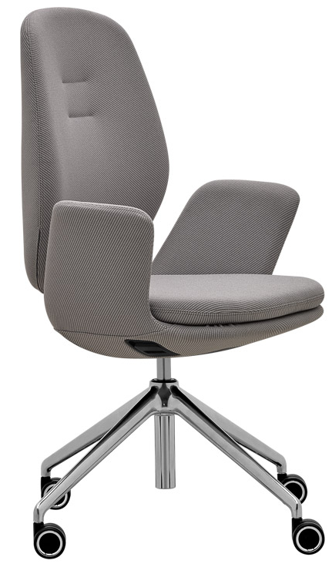

MUUNA MU 3101.04
Výrobce: RIM CZ a.s.
Design: Massimo Costaglia

MUUNA MU 3101.04

Celočalouněné otočné křesílko oblého tvaru s područkami. Moona je synergií jednoduché formy a funkčnosti.

Je to

pohodlné, měkké křeslo a zároveň ergonomická kancelářská židle.

Model s 4-ramenným křížem se snadno vejde do jakékoli kanceláře nebo domácnosti.

Mechanika | Samonastavitelná SELF 1C se synchronním pohybem sedáku  a s kabelovým ovládáním  Síla protitlaku se automaticky nastavuje dle hmotnosti sedící osoby v rozsahu  50 – 120 kg s možností blokace a rozsahu pohybu opěry ve 3 pozicích. Maximální úhel záklonu opěry je 20°, synchronní pohyb sedáku je v rozsahu 6,5°.  Tělo mechaniky a ovládání mechaniky jsou umístěny uvnitř skeletu sedáku, aby nebyl rušen celkový vzhled židle.
Provedení | Skelet sedáku je plastový výlisek, který tvoří jeden celek s područkami. Na područky  je z vnitřní strany použita PUR pěna. Pohodlné sezení zaručuje polštář sedáku, výlisek z PUR pěny o objemové hmotnosti 70kg/m3.  Opěra je tvarovaná buková překližka s PUR pěnou o objemové hmotnosti 70kg/m3.  Je výškově stavitelná v 5-ti polohách v rozsahu 85mm.
Čalounění | Dle výběru z nabídky látek.
Podnož | Podnož tvoří čtyřramenný kónický vysoký kříž v provedení leštěný Alu.
Kolečka | Kolečka bržděná Ø 60 mm na tvrdou nebo měkkou podlahu
Příplatkové provedení | - Provedení v bílém plastu  - Kolečka s chromovým kroužkem na tvrdou i měkkou podlahu  - Kolečka s bílým kroužkem na tvrdou i měkkou podlahu  - Univerzální kluzáky na tvrdou i měkkou podlahu  - Kluzáky nebo kluzáky s filcem
Záruka | 5 let (viz. Obchodní podmínky)

Rozměry (v mm)

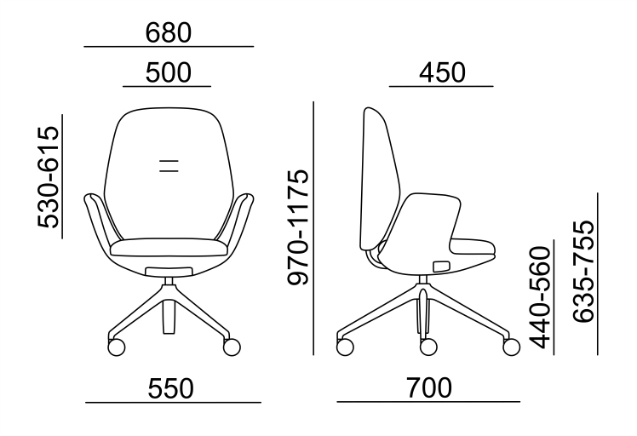

Koncept MUUNA

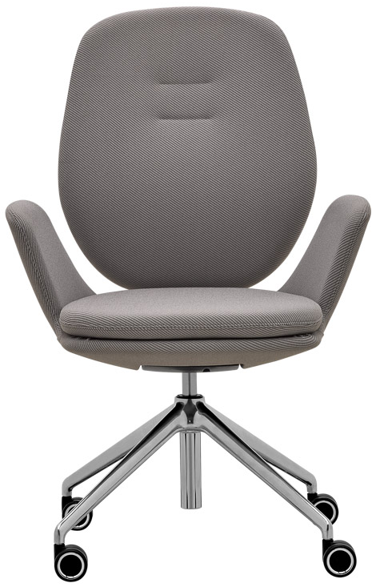 | 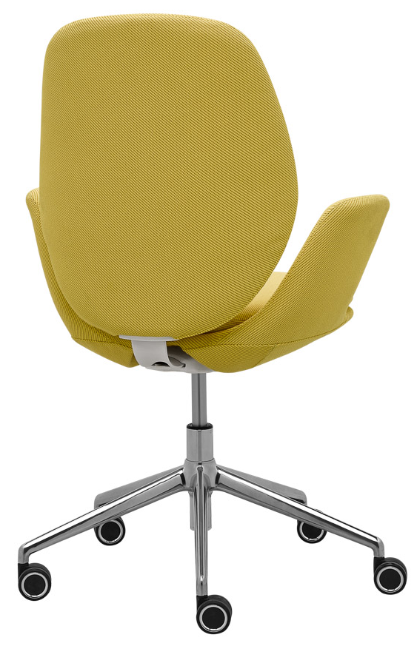 | 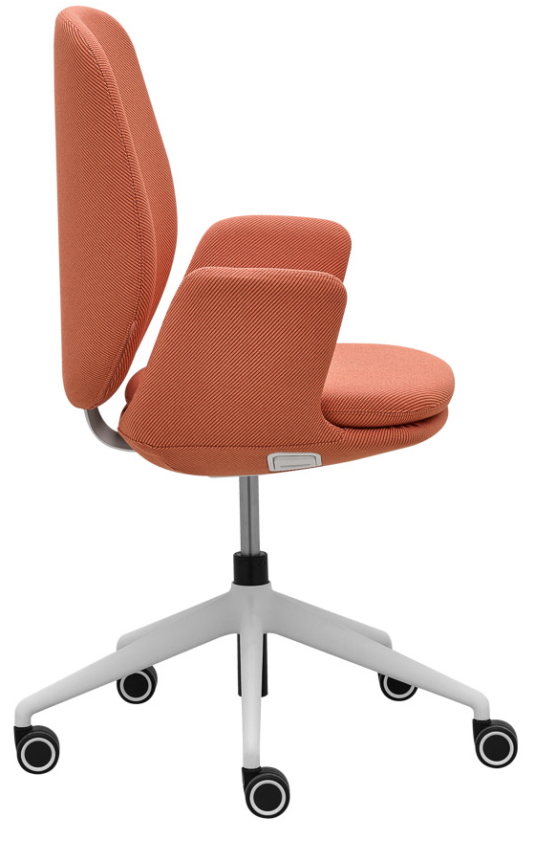
MU 3101.04 | MU 3101.15 | MU 3101.15

